Voici enfin le jour tant attendu depuis deux ans : l’ouverture des négociations salariales. Nous allons enfin pouvoir réclamer notre dû !
Dès le début de la crise sanitaire, il y a bientôt deux ans, nous avions compris que les augmentations et promotions seraient réduites à peau de chagrin. Aujourd’hui, la trésorerie est au beau fixe, avec les nombreux contrats Rafale qui ont été signés !
Au vu de la situation financière actuelle, il est grand temps de récompenser les efforts consentis, par une augmentation de salaire à la hauteur de notre investissement et de notre professionnalisme.
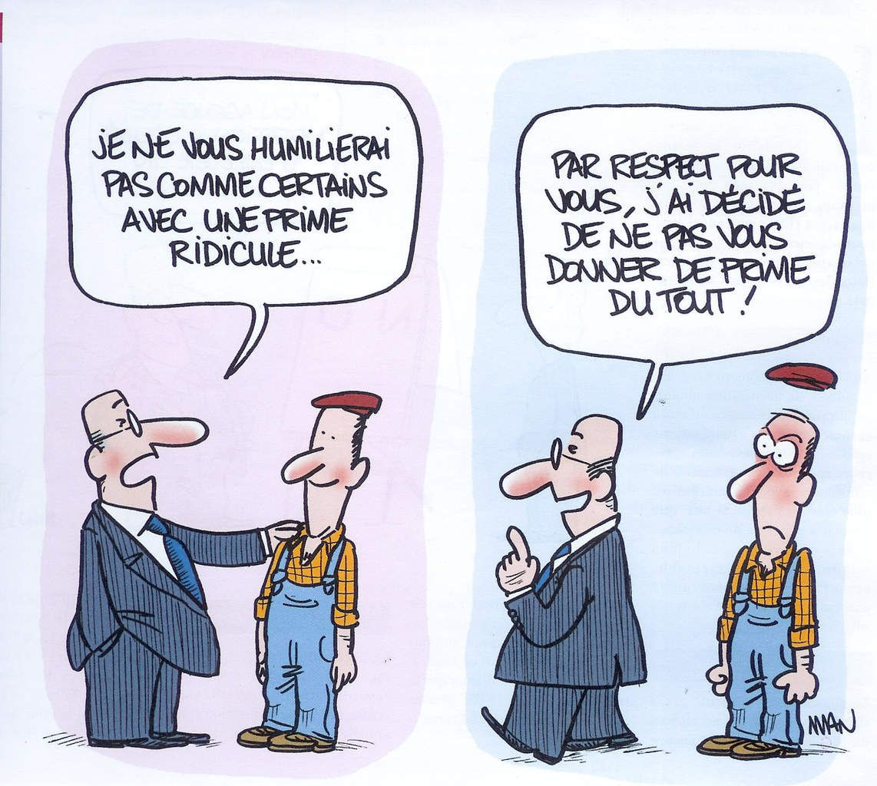
Pour que la Direction Générale prenne bien au sérieux nos demandes, il nous faut être tous concernés et solidaires.
Nous vous demandons de débrayer pendant d’une heure , au moment même où s’ouvrira la négociation salariale. Ce débrayage affirmera votre soutien à la délégation CGT qui va exposer et défendre vos attentes salariales.
Restez mobilisés, soyez prêts à de futures actions revendicatives lors des prochaines réunions de négociation, le 18 novembre et le 1er décembre 2021.
Débrayage Jeudi 04 Novembre 2021
De 10h00 à 11h00 à l’entrée du Hall Atelier.
USINE VIDE PAR TOUS LES MOYENS (congés, APTT,…) dont la grève, le VENDREDI 6 NOVEMBRE de 14h à 16 h .

